平成21年度ホームページ企画
H21年7月1日
担当： 洋画2年 小山由香理（チーフ）
デザイン1年 新井智美（副チーフ）

7月１日・2009年度女子美祭ホームページ公開。（HTML版のみ。）
2日・講演会ゲストの紹介ムービーを撮影に行く。
8日・講演会詳細ページ、アップ。（講演会部署作成。）
10日・宣伝部署がサンプリングの文をホームページ部署に提出。
13日・学内マップ・アクセスマップ、アップ。
24日・模擬店マップ・フリーマーケットマップのデザイン案をチーフに提出。
9月9日・模擬店マップ・フリーマーッケトマップ、アップ。

●今までの活動報告
6月1日・携帯サイト『ギミギミ』オープン http://gimigimi-g.jugem.jp/
女子美祭までの間、パソコンのHP作成の進行状況、女子美の紹介、
決定事項の報告(講演会のゲスト・時間・場所など)
タイムテーブル・地図の掲載などを行います。
2日・広報課に携帯サイトがオープンしたことを報告。
女子美のホームページにリンクしてもらえるとのこと。
3日・デザイン班が仮デザイン案をチーフに提出。（P2図参照）
8日・簡易ホームページ作成開始。
本ホームページが出来上がるまでの間、外部との連絡手段。
同日・学生支援センター・情報システム課よりFTPのIDとパスワードを受け取る。
本サイトのURL http://www.joshibi.net/bisai/daigaku/
9日・女子美祭ブログ『ギミギミ』のバーコードリーダーが書かれたチラシを校内に掲示。
13日・簡易ホームページ完成。開通。（P6図参照）
ホームページのURL http://2009joshibisai.choitoippuku.com/
17日・学内マップ案をチーフに提出。
18日・放課後ホームページビルダーの講義。
ホームページビルダーの使い方などを説明していただきました。
22日・正式ホームページデザイン決定。広報課に提出。
本来は17日に決定の予定だったが、ポスターのデザインとイメージを合わせたいのでこの日に延長。
6月24日・学内マップ、アクセスマップ決定。
・正式ホームページデザイン決定。（別紙参照）
・本作成開始。
10月22・23・24日・記録として撮るビデオカメラを借りる。（借りる場所は只今検討中）
・更新係が美祭の様子をホームページに更新。（更新する人数、場所は只今検討中）

2009年度ホームページデザイン案①
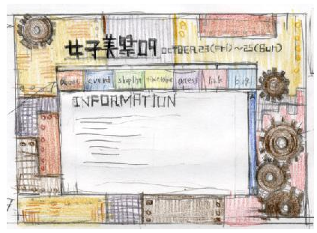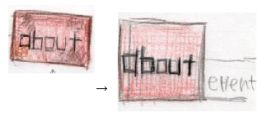
■ボタンはマウスオンで光る、大きくなる突出する。
■まわりの画像は錆びれた鉄板をイメージに取り込んで合成。
■ボタンは錆びれている様子。
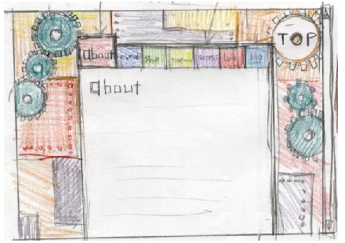
●各ページ案
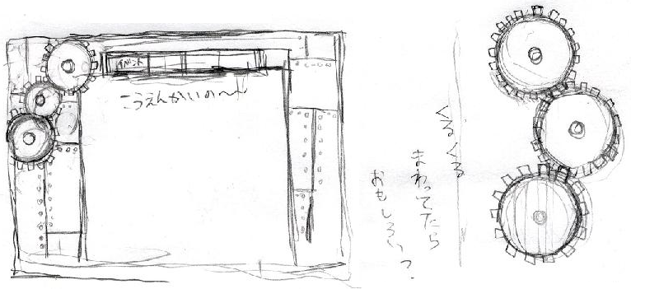

2009年度ホームページデザイン案②
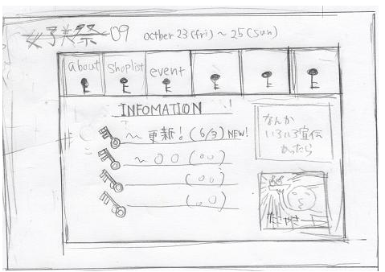
■メニューが鍵の形。
■オンマウスで光り、鍵が入る仕組み。
■マウスストーカーを付ける。
（カーソルの後を鍵の画像が追いかけてくる。）

●イベントページの案
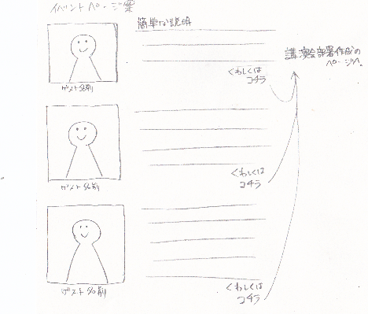
詳しくはこちらから講演会部署作成の詳細ページにリンクする。
●ＡＢＯＵＴページ案
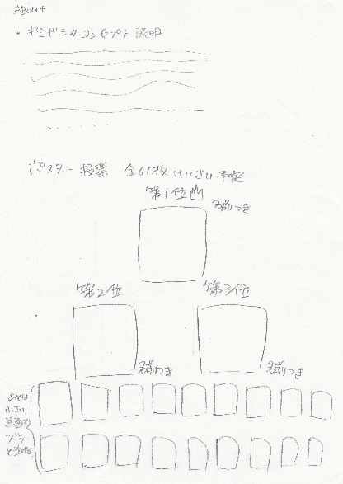
■ギミックの説明文。
■ポスター上位3作品を名前とともに掲載。
■応募ポスターを掲載。

2009年度ホームページデザイン案②
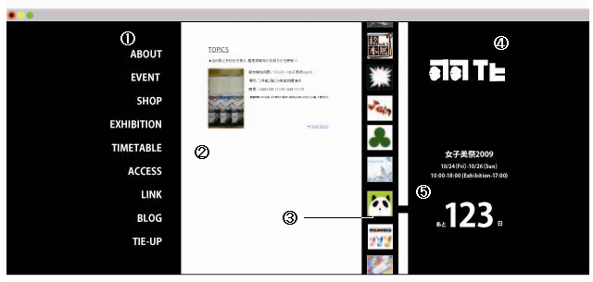

2009年度ホームページ正式デザイン案
●indexページ
まわりの歯車が回転し、ＥＮＴERからＴＯＰのリンクを貼る。
ＴＯＰを表示する際、スクリプトで表示画面サイズを指定（1024×594px）
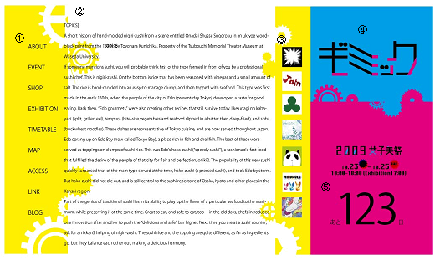
●ＴＯＰページ
①・・・メニュー
②・・・コンテンツ表示位置
③・・・バナー（各有志展示へのリンクバナー）
④・・・タイトルロゴ
⑤・・・カウントダウン
○構成・・・
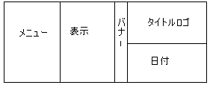
■ホームページの構成はＤＩＶを使用。
■indexページはシンプルな構成。（最初のページで重いと閲覧者が飽きてページを閉じてしまうおそれがある為）
■Flash使用箇所
・メニュー
・カウントダウン
・バナーにカーソルを合わせると、上下に画像が動く
■バナーデザインはホームページ部署が考案、作成。
■バナーをクリックすると、カウントダウンの部分に有志のジャンル、展示教室が表示される。
■バナーは展示作品（絵画、映像、立体など）ごとに作成。
（数については、有志展示企画内容による。

○サイト構成
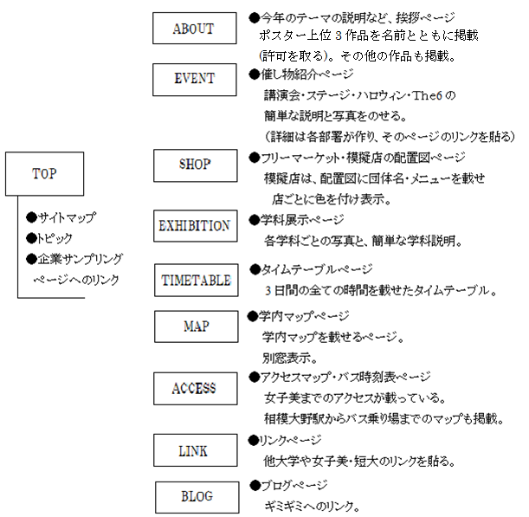

●仮ホームページ
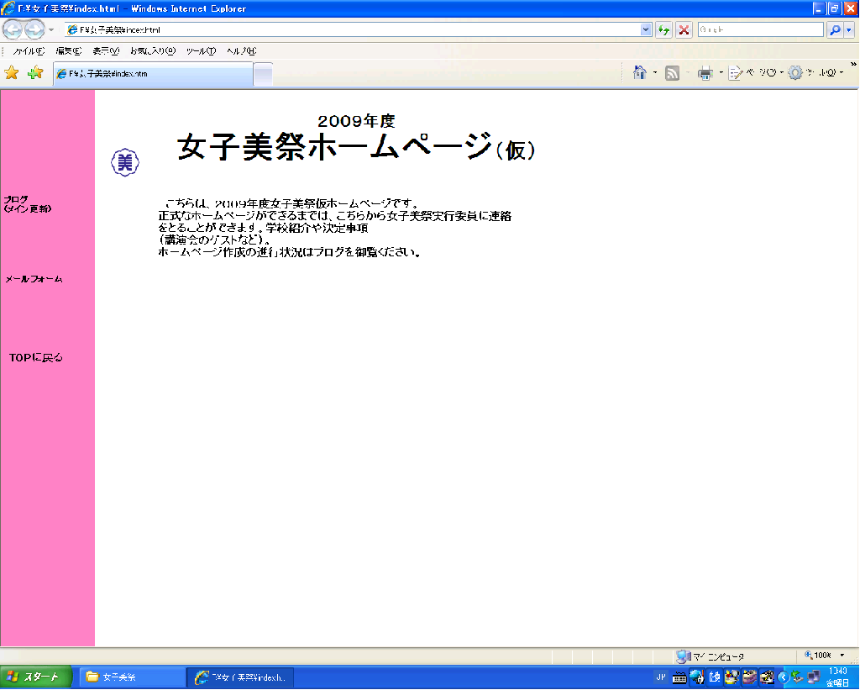
■本ホームページが出来るまでの間、他大学や企業が女子美祭実行委員と連絡を取れるようにする。
■ブログ『ギミギミ』へのリンクが貼ってあり飛べるようになっている。

●メールフォーム
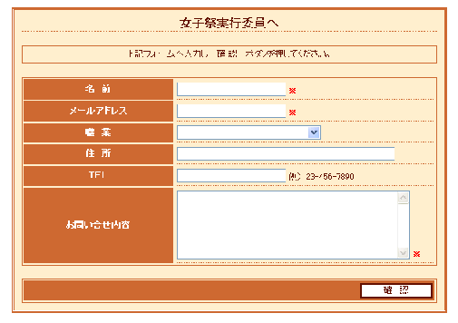
■女子美祭実行委員と連絡を取ることができるメールフォーム。

●学内マップデザイン案
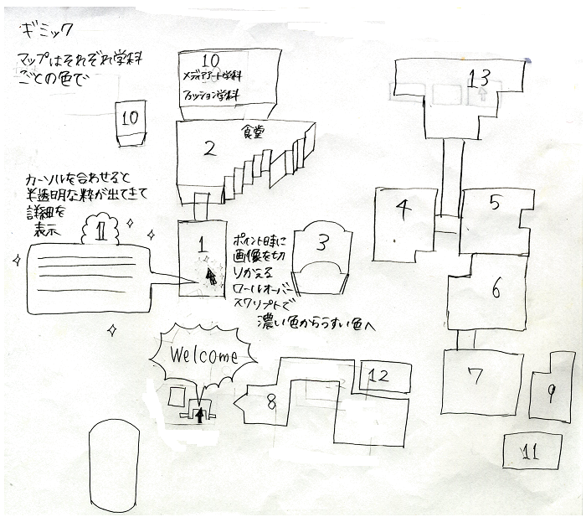
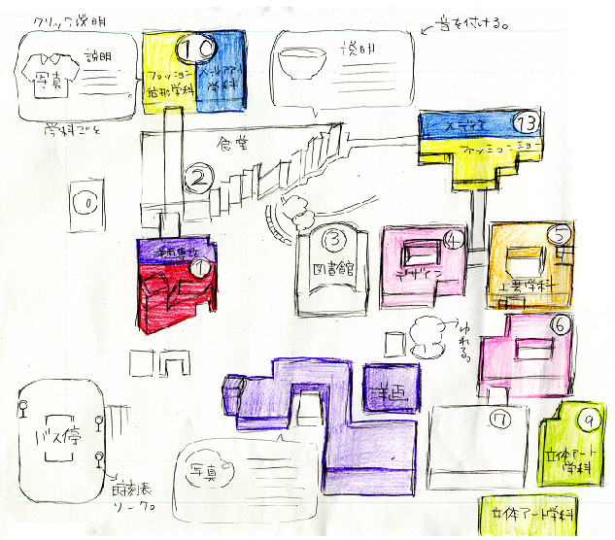
■科の棟にカーソルでクリックすると半透明の吹き出しが現れる。学科紹介を読むことができる。写真もあり。
■画像にカーソルを合わせた際、科のイメージカラーが濃い色から薄い色に変化
■バス停の画像をクリックすると時刻表が現れる。
■その他の画像をクリックしたりカーソルを合わせると色々な反応を示す。
●ブログ『ギミギミ』ＰＣより
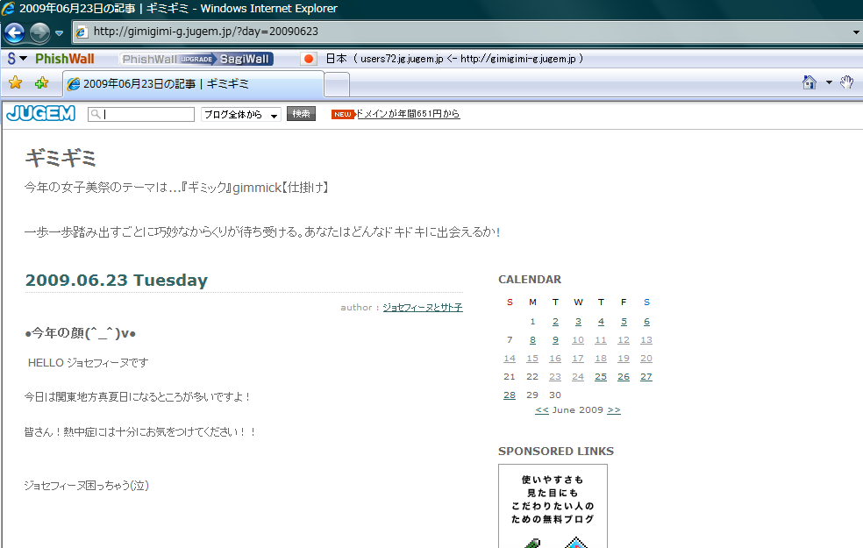
■講演会、イベント等の情報を掲載。
■女子美の紹介。
■タイムテーブル、マップの掲載。

●ブログ『ギミギミ』携帯版
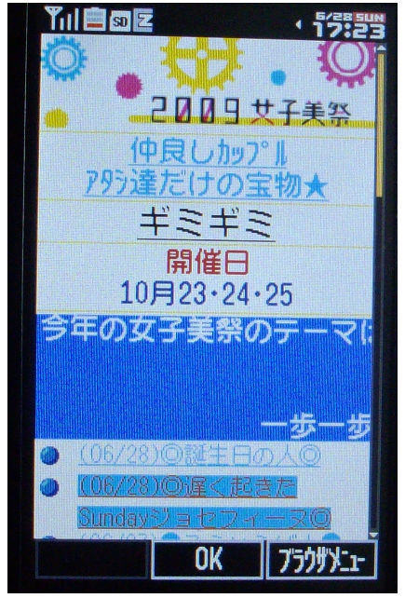
■パソコンのホームページから見れるブログの携帯版。
●ブログ『ギミギミ』宣伝のチラシ
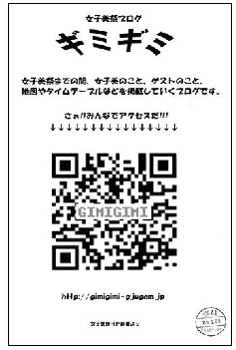
■学内、1・2号館を中心に掲示。

